Татьяна Кучинко

Презентация новой книги Жоржа Нива
«Александр Солженицын. Борец и писатель»

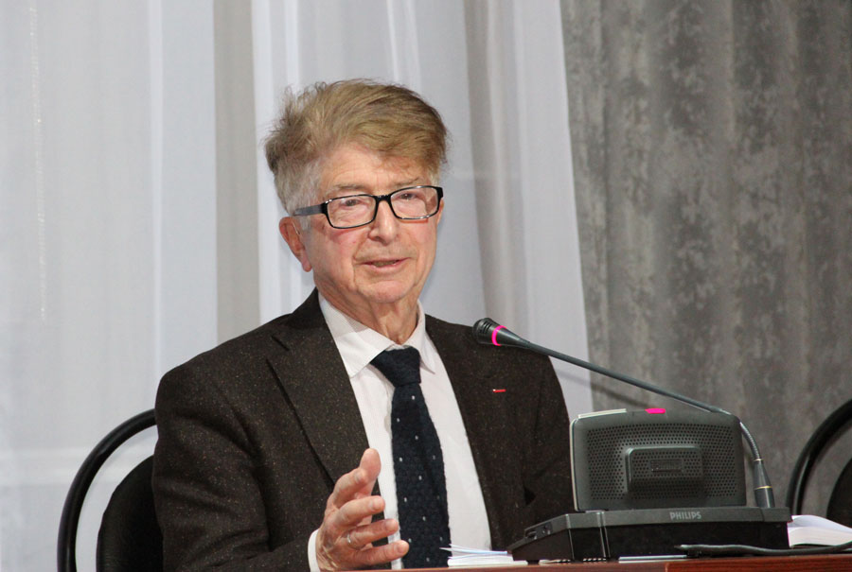
Ж. Нива

25 апреля 2014 года Дом русского зарубежья совместно с петербургским издательством «Вита Нова» организовал презентацию книги знаменитого французского слависта Жоржа Нива «Александр Солженицын. Борец и писатель». В своём выступлении автор рассказал о долгой истории своего знакомства с творчеством Солженицына, которого он читал на протяжении многих лет, начиная с публикации «Одного дня Ивана Денисовича» в «Новом мире» и заканчивая посмертными изданиями произведений писателя. Вспомнил Нива и как непросто было переводить Солженицына (например, подобрать французский эквивалент слова «образованщина»), и какое счастье он испытывал, переводя фрагменты «Ракового корпуса» и «Августа Четырнадцатого». Первую книгу Нива о Солженицыне (1980) перевёл на русский язык Симон Маркиш, совместную работу с которым автор вспоминает с большой теплотой и признательностью. Главной же наградой за написание этой книги стало для Нива письмо от прочитавшего её Солженицына. Впоследствии французскому учёному посчастливилось побывать в Кавендише и познакомиться с писателем. С благодарностью говорил Нива и о поддержке, оказанной ему Н.Д. Солженицыной при работе над книгой, а также два года назад, во время организации в Женеве выставки рукописей и личных вещей писателя (аналогичная выставка проходила в Москве в ГМИИ им. А.С. Пушкина с 10 декабря 2013 по 24 марта 2014).
Нива поделился рядом своих наблюдений над творчеством Солженицына. С точки зрения учёного, писатель очень любил малую форму, но материал требовал от него форм не просто больших, а «гималайских», однако после написания «Архипелага ГУЛАГ» и «Красного Колеса» он снова вернулся к малой форме: крохоткам и двучастным рассказам. Учёный обратил особое внимание на рассказ «Абрикосовое варенье», который был ему особенно интересен: первая дипломная работа Нива была посвящена историческим романам А.Н. Толстого, так что он был знаком с его заметками после прочтения судебных протоколов XVII века, а в «Абрикосовом варенье» они играют важную роль. Чтение А.Н. Толстого и А.И. Солженицына, по признанию Нива, образовали для него некий личный круг. Он вновь вернулся к вопросам, которые задавал Андре Жид: нужна ли добродетель, чтобы быть хорошим писателем. А.Н. Толстой отвечает на этот вопрос отрицательно, для него главное — хороший стиль. Ответ же А.И. Солженицына диаметрально противоположен.

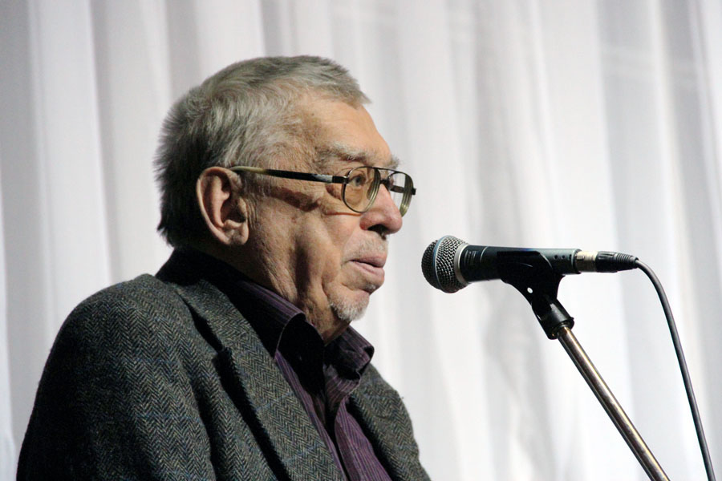
И.И. Виноградов

И.И. Виноградов назвал очень удачным подзаголовок книги («Борец и писатель»), который предельно точно отражает её методологию: Нива показывает Солженицына как подлинного борца, который доказал верность своим убеждениям, мужественно перенося выпавшие на его долю лишения. Критик отметил, что восхищение Нива Солженицыным нигде на протяжении книги не переходит в слепую апологетику: автор достаточно критичен по отношению к своему герою, в чём-то не соглашается с ним (это касается, например, изображения Твардовского или версии о «гениальной неудаче» исторической эпопеи). Высоко оценил Виноградов и критическое мастерство Нива, проявляющееся, с одной стороны, в строгом анализе текстов, а с другой — в стиле автора, никогда не переходящем в стиль научной лекции. Книга написана изящно, эссеистично и хорошо переведена на русский во многом благодаря сотрудничеству автора с переводчиком. Новая книга, подытожил Игорь Виноградов, создана критиком, конгениальным Солженицыну.
Жорж Нива сказал, что всегда с удовольствием знакомится с новыми солженицыноведческими работами (особо он отметил молодых учёных школы А.В. Урманова и труды американских коллег), но наиболее полезной для него оказалась книга А.С. Немзера. В особенности ему близка высказанная в этой книге мысль о связи между двумя «глыбами» в творчестве Солженицына: в «Архипелаге ГУЛАГ» сын, сирота пишет о своей жизни в неволе, а в «Красном Колесе» он рассказывает о своём отце, который специально встречался с Л.Н. Толстым, для того чтобы узнать, как надо жить. Сын протягивает руку отцу, отец — сыну.

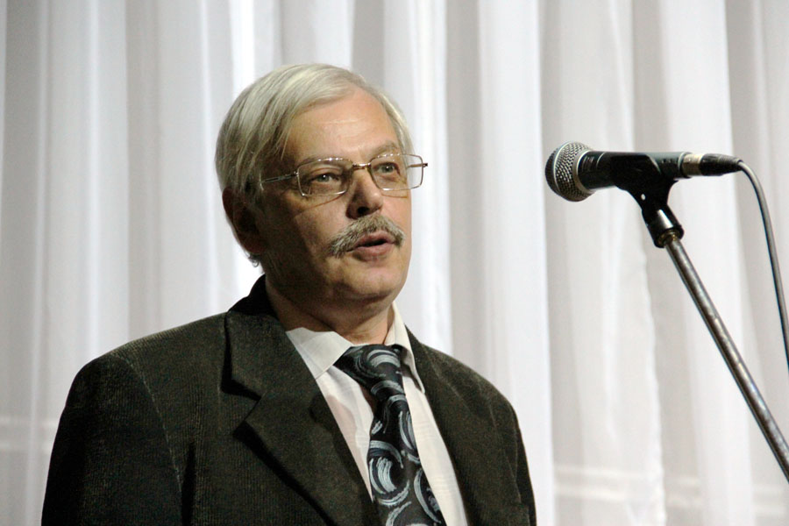
А.С. Немзер

По мнению А.С. Немзера, особо ценно внимание автора книги к поэтическому строю текстов Солженицына, а также широта интеллектуального контекста, включающего всемирную литературу и философию. Критик не согласился с концепцией «гениальной неудачи» (основанной на том, что эпопея так и не дает ответа на поставленные автором вопросы и герои «Красного Колеса» к концу повествования растеряны), потому что, с его точки зрения, когда произведение пишется на протяжении долгих лет, изменения в нём естественны и это вовсе не свидетельство «неудачи» (в качестве примера критик привёл «Войну и мир», «Анну Каренину», «Обрыв», «Евгения Онегина», «Мёртвые души»). Но, добавил Немзер, обдумывая идеи Нива, он заинтересовался вопросом, что вообще означает словосочетание «гениальная неудача», и очень благодарен ему и за эти раздумья, и за обе книги о Солженицыне, и за многие другие работы о русской словесности.
Н.Д. Солженицына продолжила полемику с концепцией «гениальной неудачи». Она напомнила, что «Красное Колесо» — произведение историческое, и мы все знаем, что тогда происходило, поэтому Солженицын не мог, вопреки исторической правде, написать, что кому-либо удалось изменить катастрофическую ситуацию 1917 года к лучшему: как мы знаем, после революционных событий с абсолютной неизбежностью произойдёт погружение в ад ГУЛАГа. Катарсис будет возможен лишь в «Архипелаге…», поэтому в финале «Красного Колеса» его нет, да и не может быть. Россия обречена на разрушение основных устоев своего существования, однако автор показывает, что не всё потеряно. По политика и даже история не главное для писателя. Все произведения Солженицына — это художественные исследования того, как человек реагирует на экстремальные ситуации и как они изменяют его. И если человек переживает революционное крушение так, как Воротынцев на Могилёвском валу, то он не побеждён. При этом Н.Д. Солженицына подчеркнула, что вопрос об «удаче» или «неудаче» — это частный спор. В книге Нива много пронзительно верных страниц, и А.И. Солженицын, всегда так ценивший талантливых критиков, был бы счастлив её прочитать, пусть он был бы и не со всем согласен. Наталия Солженицына назвала публикацию новой книги Нива большим событием и предложила продолжить разговор о ней в будущем, когда книгу прочтут.
Режиссёр А.С. Смирнов выразил искреннее восхищение тем, что иностранец Жорж Нива сумел так проникнуть в сложные, абсолютно иррациональные перипетии российской жизни, в которых даже и сами русские не всегда в состоянии разобраться. А художник Слава Лён произнёс короткую речь, которую он назвал «похвальным словом Нива, Александру Исаевичу и издательству “Вита Нова”».
Практически все выступления вызвали живой интерес зрителей.

Фото Маргариты Петровой и Александры Русаковой

